Задачи на экзамен   
выполняем свой обычный вариант. Пишем четко и ясно , с пояснениями. Одни формулы не принимаются.

1. **Функции нескольких переменных задача на 4**Найти экстремумы функции  на плоскости

|  |  |  |
| --- | --- | --- |
| Вариант | a | b |
| 1 | 1 | 2 |
| 2 | 7 | 3 |
| 3 | 1 | 4 |
| 4 | 8 | 5 |
| 5 | 1 | 6 |
| 6 | 8 | 3 |
| 7 | 2 | 4 |
| 8 | 2 | 5 |
| 9 | 7 | 6 |
| 10 | 2 | 7 |
| 11 | 9 | 1 |
| 12 | 3 | 5 |
| 13 | 3 | 1 |
| 14 | 7 | 2 |
| 15 | 3 | 6 |
| 16 | 4 | 1 |
| 17 | 6 | 7 |
| 18 | 4 | 3 |
| 19 | 1 | 5 |
| 20 | 5 | 6 |

Найти экстремумы функции  на плоскости

|  |  |  |  |
| --- | --- | --- | --- |
| Вариант | a | b | c |
| 21 | -4 | -1 | 1 |
| 22 | -3 | -1 | 9 |
| 23 | -1 | 1 | 3 |
| 24 | -5 | -1 | 4 |
| 25 | -1 | -1 | 7 |
| 26 | -2 | -1 | 3 |
| 27 | -4 | 1 | 2 |
| 28 | -2 | -1 | 8 |
| 29 | -4 | -1 | 4 |
| 30 | -2 | 1 | 6 |
| 31 | -5 | -1 | 5 |
| 32 | -1 | 1 | 2 |
| 33 | -1 | -1 | 9 |
| 34 | -3 | 1 | 8 |
| 35 | -4 | 1 | 5 |
| 36 | -3 | -1 | 7 |
| 37 | -2 | -1 | 2 |
| 38 | -9 | 1 | 3 |
| 39 | -2 | -1 | 1 |
| 40 | -2 | 1 | 9 |

**1.Функции нескольких переменных задача на 5**Найти экстремумы функции  на множестве 

|  |  |  |  |
| --- | --- | --- | --- |
| Вариант | a | b | c |
| 1 | 3 | 2 | 4 |
| 2 | 1 | 2 | 3 |
| 3 | 5 | 2 | 2 |
| 4 | 2 | 3 | 4 |
| 5 | 1 | 3 | 3 |
| 6 | 5 | 3 | 2 |
| 7 | 10 | 3 | 4 |
| 8 | 1 | 4 | 1 |
| 9 | 3 | 4 | 2 |
| 10 | 20 | 4 | 3 |
| 11 | 2 | 1 | 3 |
| 12 | 1/2 | 1 | 2 |
| 13 | 4/5 | 1 | 1 |
| 14 | 12 | 3 | 6 |
| 15 | 8 | 3 | 4 |
| 16 | 6 | 2 | 9 |
| 17 | 1 | 2 | 4 |
| 18 | 5 | 2 | 5 |
| 19 | 20 | 5 | 10 |
| 20 | 30 | 5 | 20 |

Найти экстремумы функции  на множестве 

|  |  |  |  |
| --- | --- | --- | --- |
| Вариант | a | b | c |
| 21 | 5 | 2 | 3/4 |
| 22 | 3 | 1 | 1 |
| 23 | 10 | 3 | 7/6 |
| 24 | 5 | 1 | 2 |
| 25 | 4 | 1 | 3/2 |
| 26 | 5 | 3 | 1/3 |
| 27 | 2 | 1 | 1/2 |
| 28 | 7 | 5 | 1/5 |
| 29 | 8 | 3 | 5/6 |
| 30 | 11 | 3 | 4/3 |
| 31 | 6 | 1 | 5/2 |
| 32 | 7 | 1 | 3 |
| 33 | 13 | 5 | 4/5 |
| 34 | 9 | 2 | 7/4 |
| 35 | 9 | 7 | 1/7 |
| 36 | 7 | 2 | 2/3 |
| 37 | 3 | 2 | 1/4 |
| 38 | 5 | 4 | 1/8 |
| 39 | 7 | 2 | 5/4 |
| 40 | 8 | 1 | 7/2 |

2. Ряды задача на 4

Определить сходимость ряда , ответ обосновать

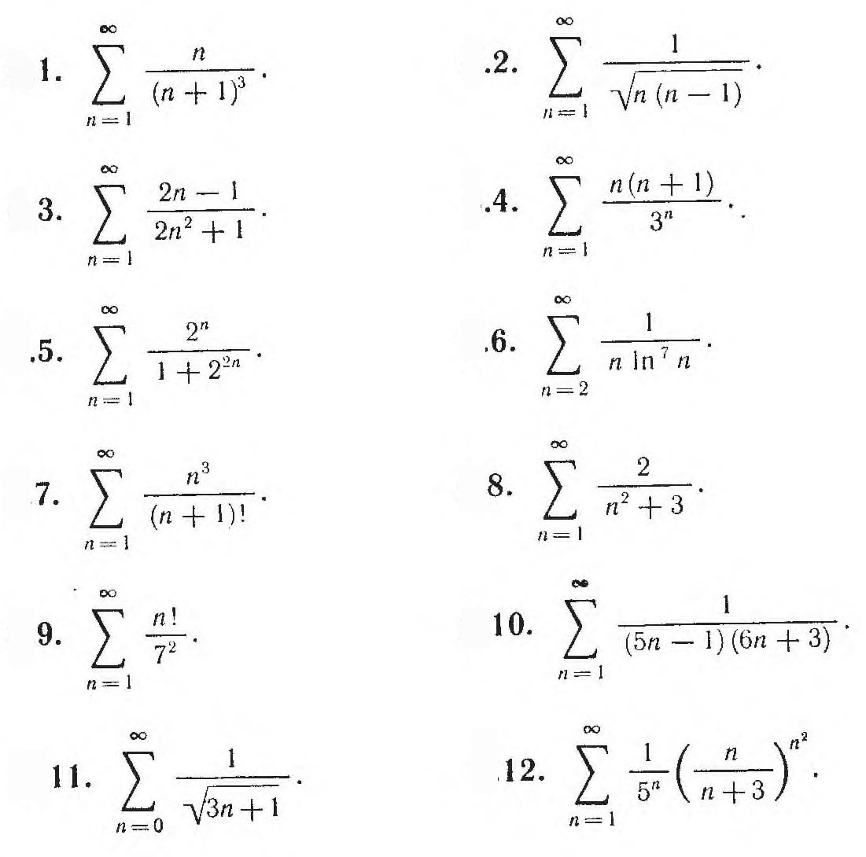

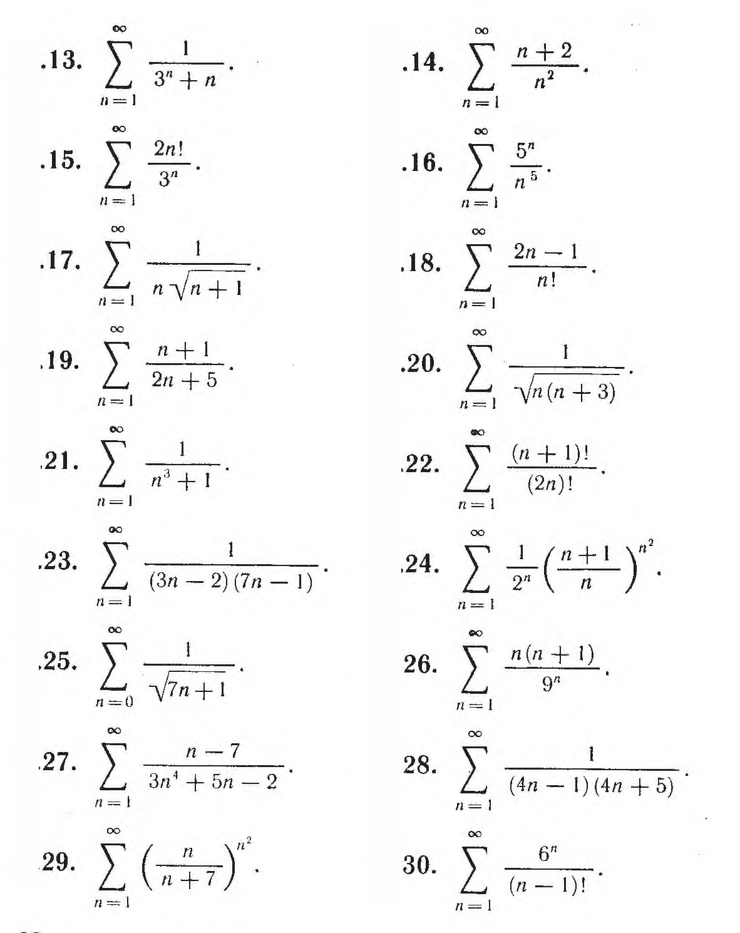

2. Ряды задача на 5 (30 задач)

Определить сходимость ряда и сходимость ряда из модулей ( абсолютная сходимость ), ответ обосновать.

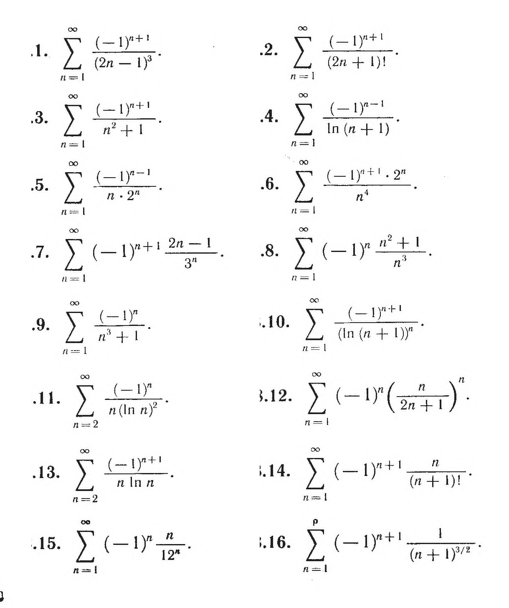

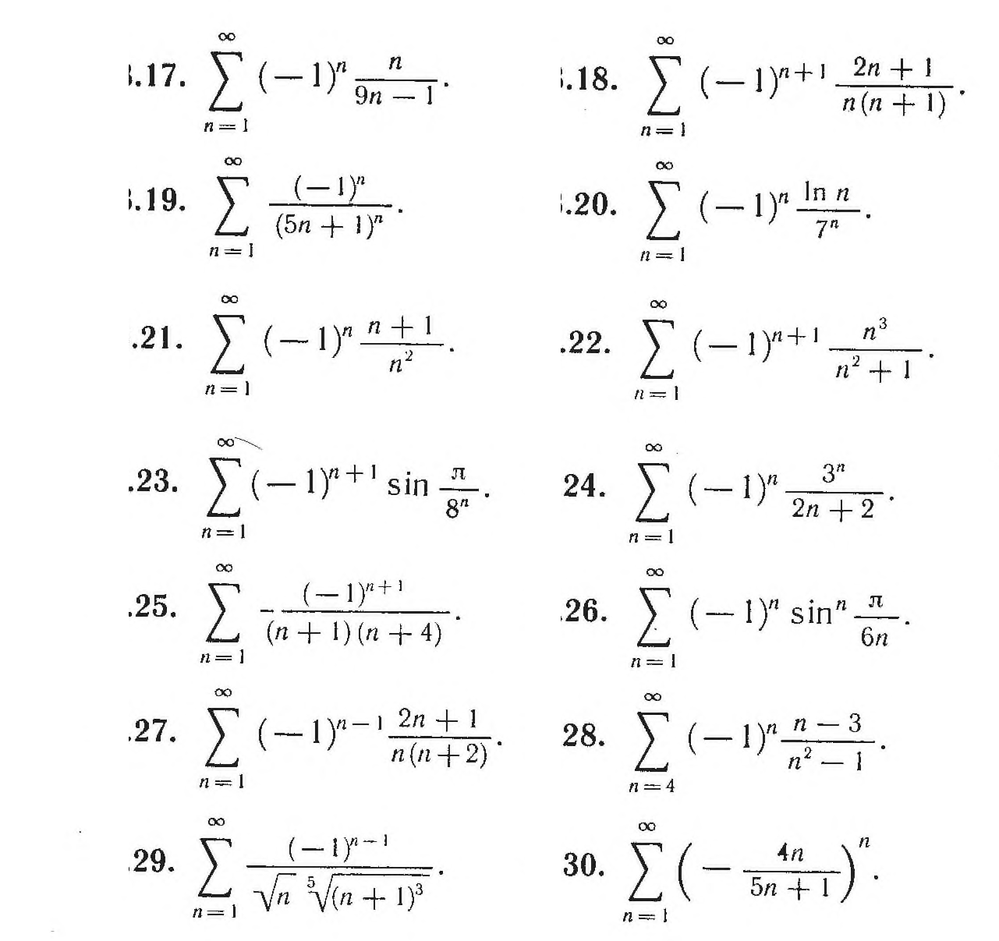

3 Задача на 4 : Решить линейное дифференциальное уравнения

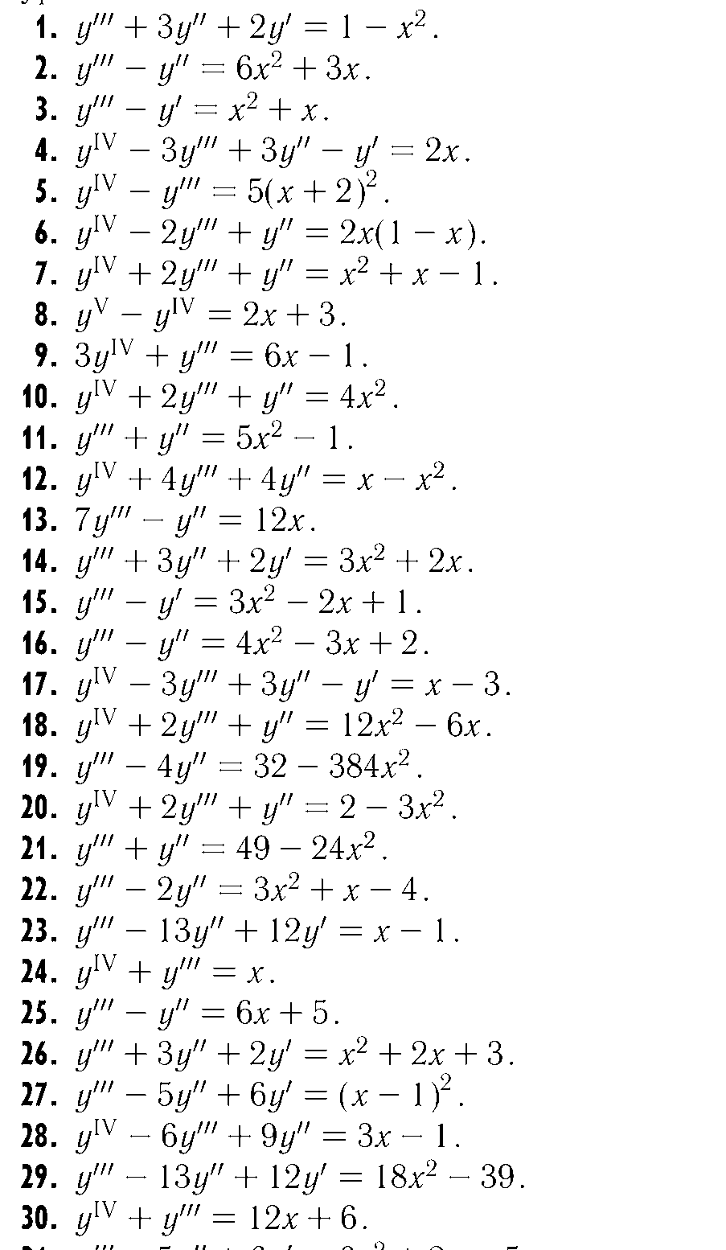

3 Задача на 5 решить задачу Коши 